L'antenne DCTL

Ce qui suit est la description d'une antenne de petite taille, peu chère, utilisable en intérieur et qui permet un fonctionnement correct en emission-réception sur les bandes basses HF. C'est antenne présente une résonance effective à la fréquence voulue, ce qui n'est pas forcément le cas d'un bout de fil d'une longueur quelconque qu'on accorde tant bien que mal avec un coupleur ou transmatch. Ce qui m'a le plus surpris a été la quasi absence de bruit en réception comparativement aux antennes filaires. De plus, de part la légère directivité de l'antenne, il est possible d'atténuer sensiblement un QRM (brouillage).
J'ai pu réaliser des QSO (contacts bilatéraux) sur 10 Mhz avec l'Europe entière avec 10 Watts de puissance, en télégraphie (CW) et avec l'antenne, d'un périmètre d'environ 3.5 m, posée sur le mur à quelques mètres de moi. (augmenter la puissance peut peut-être influer sur la santé, dans le doute, je me suis toujours abstenu de "balancer" 100 W- De toutes façons, il faudra se méfier si l'on est porteur d'un pacemaker ou autre car le champ magnétique produit n'est pas négligeable. Par ailleurs, pour ce qui est de la réception seulement, pas de problèmes, bien au contraire car il s'agit d'une antenne qu'il est facilement possible d'emporter dans ces bagages lors de déplacements ce qui est mon cas du fait de mon travail.).
La DCTL est une antenne de conception amateur (un américain, WA6QBU, en est le paternel). Le composant principal est en fait une longueur de twinlead 300 Ohms.
Aux USA, il est facile de s'en procurer car les descentes d'antennes télé se font avec ce type de câble. En France, il y a encore 10 ans il était aisé de se procurer du ruban FM 300 ohm, au mètre dans les magasin TANDY.... Maintenant c'est beaucoup plus difficile. J'ai trouvé un reste de ruban 240 ohm, il y a quelques mois, je me suis empressé d'acheter les 30 mètres qui restaient au vendeur. J'ai utilisé avec succès ce type de ruban pour une antenne sur 7 Mhz. Pour le reste je me suis fait envoyer du ruban TV 300 ohm télé plus costaud depuis les USA. Ca marche très bien, mais cela revient très cher.
Si quelqu'un a un tuyau, je suis preneur !!!
Bref, venons en au vif du sujet :
Voyons d'abord les dessins histoires d'éviter de taper des milliers de mots.
(les dessins proviennent de la page : http://home.earthlink.net/~mwattcpa/antennas.html)
L1 représente la boucle principale
Lc est une longueur de ruban ouvert, qui permet le réglage de capacitance.
En le raccourcissant on augmente la fréquence de résonance propre de la boucle principale, ce qui permet des corrections mineurs (réglage assez pointu). Evidemment, en l'allongeant, on fait baisser la fréquence de résonance !
Lz est aussi une longueur de twin mais qui cette fois est en court-circuit (à son extrémité non raccordée !.influe sur la fréquence de résonance et sur l'impédance)

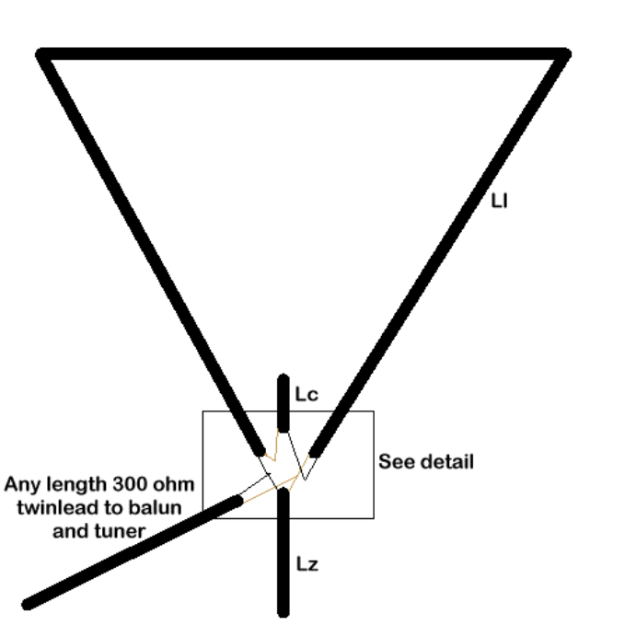

La partie critique de ce montage est la réalisation des connexions.
Chaque conducteur du twin est représenté sur le dessin ci-dessous.
Vous remarquez donc que pour L1, il y a quasiment une torsion d'un ½ tour.
Utilisez un multimètre pour vérifier vos connexions pendant le montage. Le piège est là. Ne connectez pas ensemble le même "côté" de la boucle L1.
Soignez vos soudures !
Si vous comptez utiliser cette antenne en émission (TX) soignez l'isolation des connexions car de hautes tensions HF sont présentes à l'émission.
Pour ma part, j'ai d'ailleurs enfermé cette partie dans une boite "plexo" pour les installations électriques, car j'utilise l'antenne parfois en extérieur (mobile arrêté).
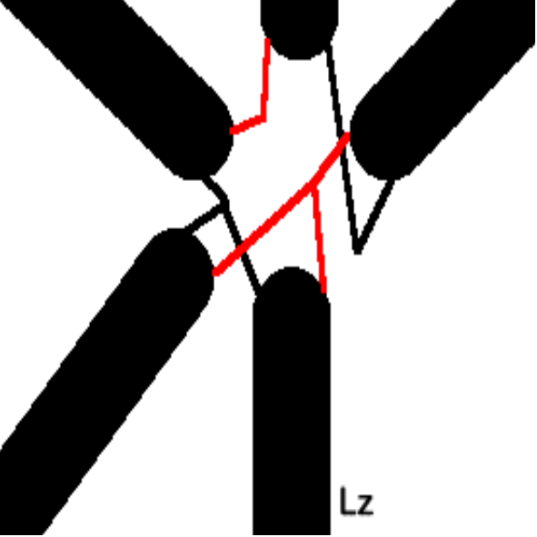

Puisque l'antenne est résonnante, vous n'êtes pas obligé d'utiliser une boite de couplage (TUNER)pour la reception, mais en émission cela devient nécessaire afin d'augmenter la bande passante mais aussi pour corriger la faible impédance de l'antenne (5 à 15 Ohms). Cela n'est pas problématique en RX (réception) à moins d'être un puriste.
J'utilise d'ailleurs directement un coax 50 Ohms sans difficulté. Le mieux est bien sur d'utiliser un Balun 6:1 (description dans l'article précédent).

Les dimensions :

J'utilise Excel pour faire les calculs nécessaires. (ben oui, je ne supporte pas Microsoft, mais je suis obligé par le boulot de l'employer ;=\
 |  | Dimensions DCTL |  |  |  |  |  | Lc 2,5cm pour 100 khz
 |  |  |  |  |  |  | Si Lc+ alors F+ et Xc-
 |  |  |  |  |  |  | si LZ+ alors XL+ Z+ F-
 |  | Fréquence | 3,70 | MHz | dimensions
longueur côtés |  | Longueur d'onde | 81,08 | m
1/3 (triangle) | 3,06 | Boucle L1 |  |  | 9,1852 | m | rapport L1/longueur d'onde | 8,83
1/4 (carré) | 2,30 | Short stub LZ |  |  | 1,5240 | m | rapport LZ/longueur d'onde | 53,20
 |  | Boucle ouverte Lc |  |  | 0,1781 | m | rapport Lc/longueur d'onde | 455,22
 |  | total (L1+Lz) |  |  | 10,7092 | m | rapport total/longueur d'onde | 7,57

 |  | Fréquence | 10,10 | MHz | dimensions
longueur côtés |  | Longueur d'onde | 29,70 | m
1/3 (triangle) | 1,16 | Boucle L1 |  |  | 3,4710
1/4 (carré) | 0,87 | Short stub LZ |  |  | 0,4522
 |  | Boucle ouverte Lc |  |  | 0,0239
 |  | total (L1+Lz) |  |  | 3,9232

 |  | Fréquence | 7,05 | MHz | dimensions
longueur côtés |  | Longueur d'onde | 42,55 | m
1/3 (triangle) | 1,65 | Boucle L1 |  |  | 4,9403 | m
1/4 (carré) | 1,24 | Short stub LZ |  |  | 0,6801 | m
 |  | Boucle ouverte Lc |  |  | 0,0491 | m
 |  | total (L1+Lz) |  |  | 5,6204 | m

Formules : Longueur d'onde en mètres = 300/F-Mhz
L1 = ((130/F) - (27/(2*Long onde)-2))*0.3048
Lz = (27/(2*Long onde)-2))*0.3048
Lc = =24*(1/(F/2)^2))*0.3048
A vous de jouer de la calculette ou du tableur.
Si vous avez des difficultés je peux envoyer mon fichier Excel

